实验二 回溯法VS分支定界法
姓名： 学号： 班级：
一．问题描述
回溯法可以处理货郎担问题，分支定界法也可以处理货郎担问题，回溯法和分支定界法哪个算法处理货郎担问题效率更高呢？
实现回溯法、分支定界法，以及不同的界值函数（课上讲过的或者自己新设计的），通过随机产生10个不同规模的算例（城市数量分别为10，20，40，80，100，120，160，180，200，500，或者其它规模），比较回溯法和分支定界法在相同界值函数下的执行效率。另外，分别比较回溯法和分支定界法在不同界值函数下的执行效率。（说明：本次实验课内容较多，第三次课程实验继续。另外，如果想增加难度，可以参考以下两篇文章的实现Luo J C, Zhou M C Wang J Q. AB&B: An Anytime Branch and Bound Algorithm for Scheduling of Deadlock-prone Flexible Manufacturing Systems. IEEE Transactions on Automation Science and Engineering, 18(4), 2011-2021, 2021（循环深度优先）. J. C. Luo, K. Y. Xing, M. C. Zhou, X. L. Li and X. N. Wang, Deadlock-free scheduling of automated manufacturing systems using Petri nets and hybrid heuristic search, IEEE Trans. Syst., Man, Cybern., Syst., vol. 45, no. 3, pp. 530-541, 2015. （加动态窗口））
二．实验目的及要求
1.理解回溯法和分支定界算法，并实现回溯法和分支定界法算法；
2.掌握不同的界值设计方法，通过随机案例，比较界值设计的好坏；
3.比较回溯法和分支定界法的执行效率，分析回溯法和分支定界法的优缺点。
三．实验分析
- 问题定义
给定一个带权完全或部分连通的有向图（邻接矩阵表示，NoEdge=-1 表示无边），在所有以城市1为起点并回到1的哈密顿回路中，求最小费用回路（TSP 最优解）。
数据结构与约定
邻接矩阵，结点编号约定为 1..n（下标0未用）。
NoEdge=-1 表示两城市间不可达；边权为非负整数。
Back4TSP 固定起点 x[1]=1，通过对 x[2..n] 的排列搜索最优解；使用 cc 记录当前费用，bestc 记录当前最优费用，check 进行可行性与剪枝判断。
BB4TSP 同样固定起点 start=1，使用 DFS 方式分支限界：currentCost 为当前实际费用，computeLB(liveNode, ...) 给出剩余未访问顶点的下界，currentCost + LB ≥ minCost 时剪枝。bestH 保存最优回路路径。
- 算法思想
  - 回溯法（Back4TSP）
通过交换法在排列空间中深搜；每扩展一位 i 前先验证前驱到候选的边存在；使用 “当前费用 < 最优费用” 的界剪枝；到叶子要求存在回到起点的边，然后更新最优。
  - 分支限界（BB4TSP）
在深搜过程中对未访问结点集合 liveNode 计算一个可采纳的下界（每个结点的两条最小出边之和，最后除2，经典“2-min per vertex”下界）；若当前费用 + 下界 ≥ 已知最优，则剪枝；否则继续扩展。
正确性简述
两算法都只在可行分支（边存在）上扩展；回溯在叶子检查回边可达性并比较最优；分支限界的下界是可采纳的（不会高估真实最优余量），因此剪枝不会丢失最优解。故两者均能找到最优解。
- 关键实现要点与细节
  - Back4TSP
通过 swap(i, j) 生成排列，减少额外空间。
check 在中间节点仅判断 cc < bestc；在叶子额外要求能回到起点且 cc + 回边 < bestc。
  - BB4TSP
computeLB 对 liveNode 中每个 u 寻找最小两条出边 min1、min2，累加后除2 作为下界；若某结点不存在出边则视为不可行分支。
采用 DFS（而非优先队列 best-first），实现简单但受初始 minCost 影响较大；若先用启发式解初始化 minCost 往往能显著增强剪枝效果。
- 两法对比
  - 回溯：搜索空间为 n!，剪枝较弱（主要依赖当前最优 bestc）。
  - 分支限界：在回溯基础上加入下界评估，通常能显著减少搜索节点数；但最坏情形仍可能接近阶乘级。
代价：BB 每个节点多一次下界计算，单步开销较回溯更大，但总体节点数往往更少。
四．算法伪代码或流程图
- Backtracking（Back4TSP）伪代码
输入：邻接矩阵 a，顶点数 n（1..n），NoEdge=-1
输出：bestc（最小费用），bestx（最优回路）
思路：固定 x[1]=1，对 x[2..n] 进行排列搜索，边不存在即回溯，使用 cc 与 bestc 做剪枝
伪代码：
初始化：
bestc ← +∞，cc ← 0
x[1..n] ← [1,2,…,n]，bestx[1..n] 未定
递归函数 backtrack(i):
若 i > n:
若 a[x[n]][x[1]] ≠ NoEdge:
total ← cc + a[x[n]][x[1]]
若 total < bestc:
bestc ← total
bestx ← x
返回
否则：
对 j 从 i 到 n:
若 a[x[i-1]][x[j]] == NoEdge: 继续下一个 j
交换 x[i], x[j]
cc ← cc + a[x[i-1]][x[i]]
若 cc < bestc 且（若 i==n 则还需 a[x[n]][x[1]] ≠ NoEdge 且 cc + a[x[n]][x[1]] < bestc）:
backtrack(i+1)
cc ← cc - a[x[i-1]][x[i]]
交换回 x[i], x[j]
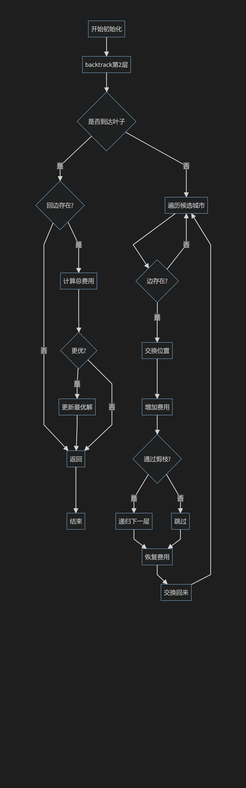
- 分支限界（BB4TSP）伪代码
输入：cMatrix，n
输出：minCost（最小费用），bestH（最优回路路径）
思路：固定 start=1，维护 visited、liveNode 和 path；DFS 时用 computeLB(liveNode) 给出剩余的可采纳下界；若 currentCost + LB ≥ minCost 则剪枝
伪代码：
初始化：
start ← 1，visited[start] ← true
path ← [start]，liveNode ← {2..n}
minCost ← +∞，bestH ← ∅
函数 computeLB(liveNode):
sum ← 0
对每个 u∈liveNode:
在所有 v≠u 且 c[u][v]≠NoEdge 中找两条最小出边代价 min1、min2
若 min1 不存在：返回 +∞/2（不可行）
若 min2 不存在：sum += min1；否则 sum += (min1 + min2)
返回 sum/2
递归函数 dfs(current, count, currentCost):
若 count == n:
若 c[current][start] ≠ NoEdge:
total ← currentCost + c[current][start]
若 total < minCost:
minCost ← total
bestH ← path ⊕ [start]
返回
lb ← computeLB(liveNode)
若 lb 是 +∞/2 或 currentCost + lb ≥ minCost: 返回
对每个 next∈liveNode 的拷贝：
若 c[current][next] == NoEdge: continue
做选择：visited[next] ← true；从 liveNode 删除 next；path Push next
dfs(next, count+1, currentCost + c[current][next])
撤销选择：path Pop；向 liveNode 插回 next；visited[next] ← false
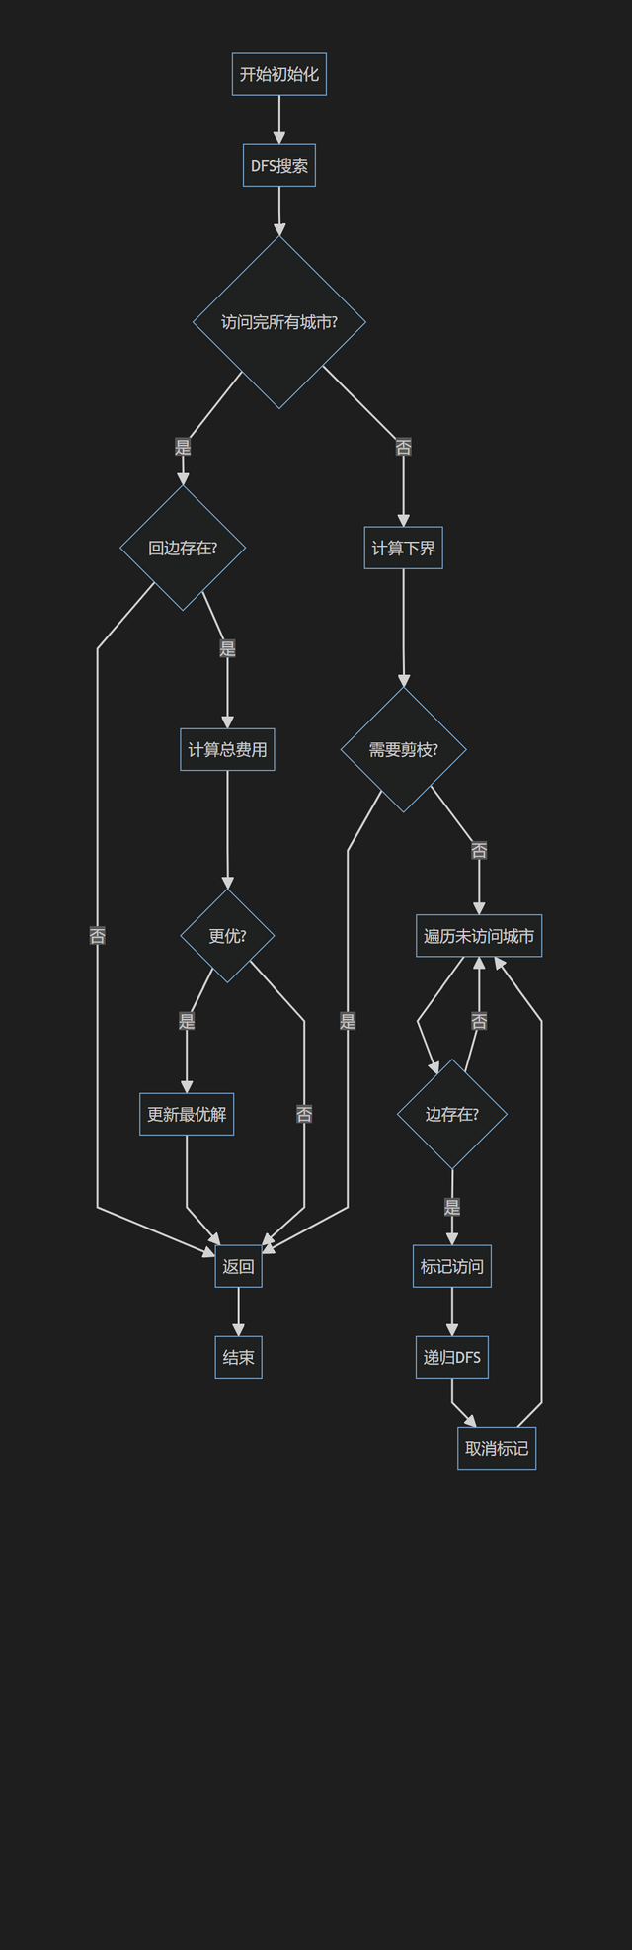
五．算法时间复杂性分析
- Back4TSP
搜索空间：对 x[2..n] 的全排列，规模为 (n-1)!，每个节点的常数级检查与加减 cc，最坏时间复杂度 O(n!)。
剪枝影响：当 bestc 较小时，cc < bestc 的剪枝可显著减少扩展，但下界信息弱（未估计剩余必要代价），对大规模 n 不足以从根本上避免阶乘爆炸。
叶子检查需计算回边一次，影响可忽略。
空间复杂度：递归深度 O(n)，数组与向量 O(n)，总体 O(n)。
- BB4TSP
最坏情形：仍可能接近 O(n!)，因为当图几乎均匀或下界极弱时，剪枝很少。
单步开销：每个 DFS 节点都要计算 computeLB。该函数对 liveNode（大小≈O(n)）的每个 u，扫描所有 v∈[1..n] 找两条最小出边，复杂度 O(n)；故一次 LB 为 O(n^2)。
总时间：O(VisitedNodes × n^2)。在实际数据上，得益于下界剪枝，VisitedNodes 往往远小于 n!，总体时间通常显著小于纯回溯。
空间复杂度：递归深度 O(n)，维护 visited、liveNode、path 均为 O(n)，总体 O(n)。
- 二者比较
回溯：节点扩展轻，但节点数多。
分支限界：节点扩展重（LB=O(n^2)），但通常节点数少，整体更可扩展。
若先用启发式（如最近邻、贪心或 2-opt）得到一个较好初始解来设定 bestc/minCost，可显著提高两者的剪枝效率，BB 提升更明显。
六．问题思考与总结
- 正确性与鲁棒性
两实现对无边情况均有处理（NoEdge=-1），避免走入不可达边。
Back4TSP 的 check 在 pos==n 时要求回边存在并比较 cc+回边 与 bestc，保证生成的回路闭合。
BB4TSP 的 computeLB 是可采纳下界（不会高估最优余量），因此剪枝安全。
- 代码细节与潜在改进
  - 初始化与复用
Back4TSP 若多次调用 backtrack4TSP，需确保 bestc 每次重置为 +∞（源码中 bestc 在字段初始化时为 +∞，但若对象复用，建议在 backtrack4TSP 开始处显式重置 bestc、cc、bestx）。
x[0] 虽分配，但逻辑从 x[1] 开始使用，保持一致性即可。
  - 下界质量
目前 BB4TSP 使用“每点两最小出边”下界，代价低、可采纳但较弱。可考虑：
指派松弛（assignment）下界（解一个带禁边的大M指派问题），或1-tree（Held-Karp Lagrangean）下界，剪枝更强但单步开销更大。
在 LB 中纳入当前结点与起点的度约束信息（当前点至少需要一条出边、起点至少需要回边），可略微收紧下界。
  - 搜索策略
BB4TSP 目前用 DFS；若改用优先队列按 lcost 最小的结点优先扩展（Best-First），常能更快找到较好可行解，从而提升后续剪枝效率。
候选顺序启发（例如按从 current 出发的边权升序尝试 next）也能减少搜索。
  - 初始上界
用近邻启发式或贪婪构造一个可行回路作为初始 minCost/bestc，可大幅提高剪枝效果。
  - 规模与替代算法
对 n ≤ 20，可考虑 Held–Karp 动态规划 O(n^2 2^n) 求精确解，通常优于回溯/分支限界的最坏复杂度。
对更大 n，实用近似/启发式（2-opt/3-opt、Lin–Kernighan、遗传算法、模拟退火等）得到高质量近似解。

